Użu tal-Enerġija
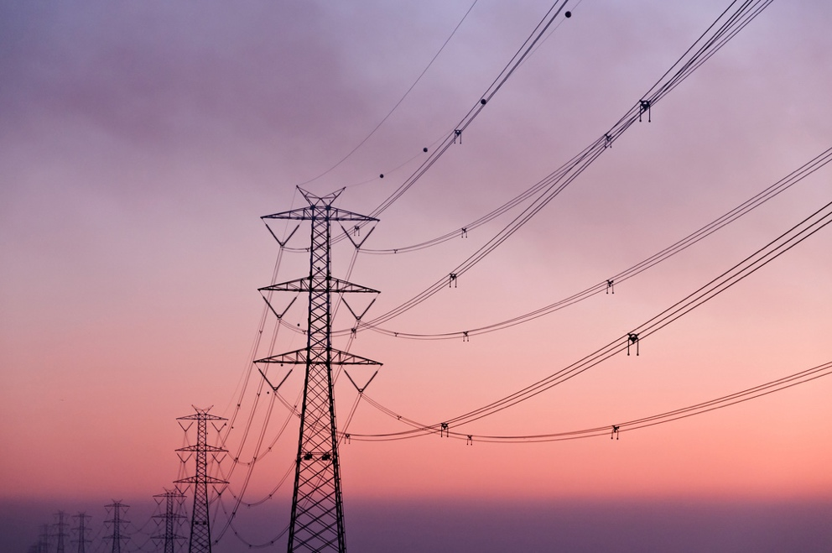

Użu tal-Enerġija 1
Kif jaħdem dan il-kors 1
Riżultati tat-tagħlim 2
Introduzzjoni 2
Ħolqien u konsum tal-enerġija 3
Ħarsa aktar mill-qrib lejn kif nużaw l-enerġija fid-dar 4
Kif tiffranka l-enerġija 5
Konklużjoni Konklużjoni 7
Riżorsi Addizzjonali 7
Grazzji 8

Kif jaħdem dan il-kors

Dan il-kors qasir ta' 30 minuta jesplora modi differenti kif tintuża l-enerġija u jgħinek tidentifika u tifhem il-mudelli tiegħek ta' konsum ta' enerġija. Il-kors jaqsam ukoll xi ideat dwar kif tista' tnaqqas il-konsum tiegħek ta' enerġija.

Tista' tkun:

- Interessat li tifhem aħjar kif l-enerġija tiġi prodotta u kkonsumata.
- Qed taħseb dwar kif tiffranka flus billi tnaqqas il-konsum tal-enerġija tiegħek.
- Kurjuż dwar x'inhi t-tifsira vera tad-diġitalizzazzjoni tal-enerġija.

Dan il-kors se jsaħħaħ il-fehim tiegħek tat-transizzjoni diġitali fl-enerġija u jappoġġjak fil-vjaġġ diġitali tiegħek fl-enerġija! Huwa parti mis-serje ta' 12-il kors imsejħa Digital Energy Essentials (Elementi essenzjali tal-enerġija diġitali), żviluppata mill-proġett Every1, li għandu l-għan li jippermetti u jsaħħaħ l-involviment ta' kulħadd fit-transizzjoni fl-enerġija. Tista' ssib aktar informazzjoni dwar il-proġett billi żżur: https://every1.energy

Fl-aħħar tal-kors, nissuġġerixxu materjali ta' tagħlim addizzjonali biex tesplora. Dan jinkludi l-kors X’inhi t-Tranżizzjoni Diġitali fl-Enerġija?, li jesplora x'inhi l-enerġija diġitali u r-raġunijiet wara l-moviment lejn id-diġitalizzazzjoni tal-produzzjoni u l-konsum tagħna tal-enerġija.

Din hija traduzzjoni tal-verżjoni oriġinali bl-Ingliż tal-kors, li tinkludi opportunità li tlesti quiz qasir u tikseb badge diġitali Every1.
Dan il-proġett irċieva finanzjament mill-Programm Horizon tar-Riċerka u l-Innovazzjoni tal-Unjoni Ewropea (2021-2027) taħt il-ftehim ta' għotja Nru 101075596. Ir-responsabbiltà sħiħa għall-kontenut ta' dan il-kors tinsab mal-proġett Every1 u mhix neċessarjament tirrifletti l-opinjoni tal-Unjoni Ewropea.

Riżultati tat-tagħlim

Wara li tistudja dan il-kors qasir, għandek tkun tista':

- Fhem kif l-enerġija tiġi pproduċuta u kkonsumata.
- Fhem aħjar il-konsum tal-enerġija tiegħek fid-dar.
- Identifika modi kif tista' tnaqqas l-użu tiegħek tal-enerġija.

Introduzzjoni
Taf minn fejn tiġi l-enerġija li tuża?

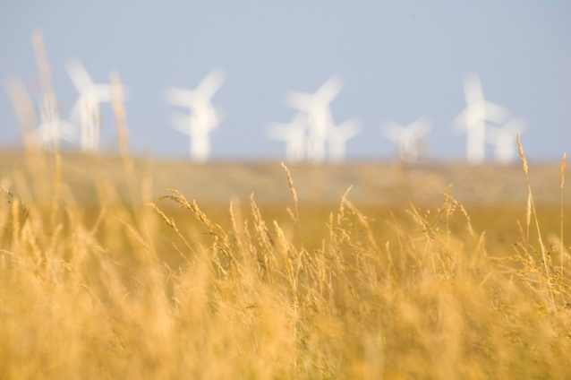
Li tifhem liema sorsi ta' enerġija jintużaw biex jipproduċu l-affarijiet li għandna bżonn u biex jipprovdu enerġija fid-dar jew fix-xogħol jista' jgħinna nifhmu aħjar l-impatt tal-għażliet li nagħmlu. It-teknoloġiji diġitali jappoġġjaw il-fehim tagħna billi jipprovdu għarfien dettaljat f'ħin reali dwar kif u meta nużaw l-enerġija.

Dan il-kors jieħu ħarsa usa' lejn kif nużaw l-enerġija: fil-livell Ewropew, fil-livell tal-pajjiż jew reġjonali, u ġewwa djarna stess.

Is-settur tal-enerġija fl-Ewropa għadda minn bidliet kbar wara l-invażjoni tar-Russja fl-Ukrajna. Peress li l-gwerra ħolqot kriżi tal-enerġija li wasslet il-prezzijiet għal livelli rekord, il-pajjiżi Ewropej poġġew is-sigurtà tal-enerġija fil-quċċata tal-aġendi politiċi tagħhom, u naqqsu b'mod drammatiku l-importazzjonijiet taż-żejt mir-Russja li kienu jiddependu fuqhom qabel.

Pajjiżi Ewropej żiedu b'mod sostanzjali l-ambizzjonijiet tagħhom fl-enerġija nadifa, bil-għan li jiddiversifikaw aktar il-mixtura tal-enerġija tagħhom filwaqt li jagħmlu progress lejn il-miri klimatċi.

Is-sigurtà tal-enerġija, li tiżgura li jkollna firxa wiesgħa ta' sorsi ta' enerġija, filwaqt li nnaqqsu d-dipendenza tagħna fuq iż-żejt, il-gass u l-faħam, hija għalhekk parti kritika mit-tranżizzjoni diġitali tal-enerġija.

Ħolqien u konsum tal-enerġija

Nużaw l-enerġija b'modi differenti. Nużaw l-enerġija biex insaħħnu jew nikkondizzjonaw il-binjiet u biex inħaddmu dwal, apparati u tagħmir.

Nużaw l-enerġija biex nipprovdu l-enerġija meħtieġa għal vetturi bħal karozzi, busijiet, dgħajjes jew ajruplani. Magni u fabbriki wkoll jużaw l-enerġija.

Madankollu, qatt ħsibt minn fejn tiġi l-enerġija tiegħek u liema tipi ta' enerġija intużaw biex jipproduċu l-enerġija jew l-oġġetti li tuża? Ejja nħarsu aktar fil-fond lejn il-vjaġġ tal-ħolqien u l-konsum tal-enerġija.

Fjuwils fossili bħal faħam, żejt u gass naturali jistgħu jinħarqu biex jiġġeneraw elettriku u sħana.

Sorsi rinnovabbli bħad-dawl tax-xemx u r-riħ jistgħu jintużaw ukoll biex jipproduċu l-elettriku. Dawn is-sorsi ta' enerġija jissejħu enerġija primarja, peress li m'għandhomx bżonn jiġu modifikati jew ipproċessati qabel ma jintużaw fil-produzzjoni tal-enerġija.

L-elettriku jissejjaħ enerġija sekondarja peress li ġie prodott minn sorsi ta' enerġija primarja. Is-sorsi ta' enerġija primarja, bħal fjuwils fossili, spiss jiġu trasformati f'formi aktar utli jew prattiċi qabel ma jintużaw. Per eżempju, iż-żejt grezz jiġi raffinat f'ħafna tipi differenti ta' fjuwils u prodotti.
L-enerġija finali hija kif l-enerġija ssir disponibbli għalina, bħala konsumaturi, sabiex inkunu nistgħu nużawha. Per eżempju, l-elettriku jingħata direttament lid-dar tagħna minn impjant tal-enerġija permezz ta' sistema ta' grilja.

L-enerġija utli hija t-terminu użat biex jiddeskrivi r-riżultat mixtieq tal-użu tagħna tal-enerġija. Per eżempju, l-użu ta' sorsi ta' enerġija bħall-elettriku biex tipprovdi enerġija lill-apparati jew biex tipproduċi sħana għall-kċina jew għas-sħana.

Biex ngħinu nillustraw il-vjaġġ mill-enerġija primarja sal-enerġija utli, ejja nieħdu ħarsa aktar mill-qrib lejn xi eżempji ta' kif nipproduċu u nikkonsmaw l-enerġija f'dan id-dijagramma: l-erba' modi ta' kejl tal-enerġija.

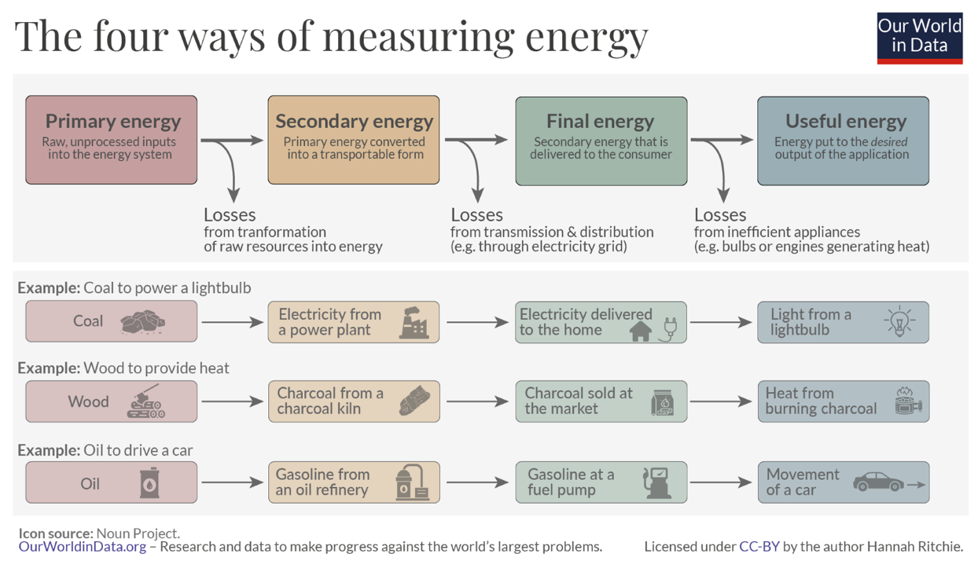
Kif tista' tara fid-diagramma hawn fuq, f'kull stadju jintilef enerġija hekk kif tinbidel, tittrasporta jew tintuża.

Mhux biss nistgħu nieħdu deċiżjonijiet dwar minn fejn tiġi l-enerġija finali tagħna (eż. nagħżlu sorsi ta' enerġija nadifa, fejn possibbli), iżda nistgħu wkoll nipprevjenu l-ħela ta' enerġija permezz tal-mod kif nikonsumawha. Per eżempju, nistgħu nużaw lampi effiċjenti fl-enerġija, jew apparati li jiffrankaw enerġija biex innaqqsu l-konsum tagħna ta' enerġija fid-dar jew fix-xogħol. Jekk nużaw karozza, nistgħu nnaqqsu l-konsum tal-fjuwil billi nbiddlu l-mod kif insuq jew nnaddfu l-kaxxa ta' wara tal-karozza, sabiex ma nkunux qed inġorru daqshekk piż.

Ħarsa aktar mill-qrib lejn kif nużaw l-enerġija fid-dar

Ħares lejn dan il-grafiku tal-Eurostat dwar il-konsum tal-enerġija fid-djar fl-UE.

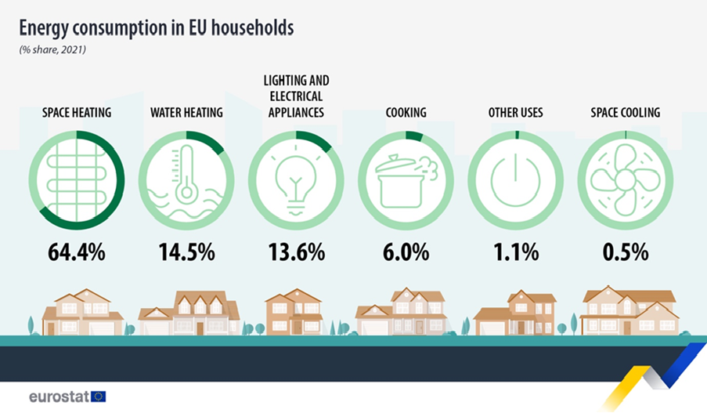

Juri liema attivitajiet jużaw enerġija fid-djar madwar l-Unjoni Ewropea.

Xi ħaġa f'dawn il-figuri tista' tgħaġġbek? Kif taħseb li dan jikkumpara mal-konsum individwali jew tal-familja tiegħek?

Madwar l-Ewropa għandna wkoll talbiet u bżonnijiet ta' enerġija differenti, skont fejn ngħixu. Fatturi bħall-ekonomija, il-ġeografija u l-istorja jistgħu jaffettwaw b'mod sinifikanti l-bżonnijiet ta' enerġija ta' pajjiż u s-sorsi ta' enerġija li jiddependi fuqhom biex jissodisfa dawk il-bżonnijiet – bħalma huma l-provvista tal-fjuwil għall-karozzi, it-tisħin jew it-tkessiħ tad-djar, jew it-tħaddim tal-fabbriki.

Jekk tgħix fl-Ewropa ta' Fuq, fejn it-temp ikun iktar kiesaħ, tista' tikkonsma aktar enerġija għat-tisħin tal-ispazju, pereżempju, meta mqabbel mad-djar fil-pajjiżi tal-Ewropa t'Isfel fejn it-temp spiss ikun iktar sħun.

Il-ħarsa lejn il-konsum tal-enerġija ta' kull pajjiż tista' tagħtina stampa kompletament differenti tal-użu tal-enerġija.

Jekk inti interessat li tesplora mudelli enerġetiċi ta' pajjiżi differenti, u tifhem aktar dwar fejn tgħix, tista' tuża l-għodod tal-IEA biex tqabbel fejn tgħix ma' pajjiżi oħra madwar l-Ewropa.

Kif tiffranka l-enerġija

Meta nikkunsidraw kif nnaqqsu l-konsum tal-enerġija tagħna, irridu wkoll nikkunsidraw kif nistgħu nużaw l-enerġija b'mod aktar effiċjenti.

Tista' tara xi ideat dwar kif tiffranka l-enerġija f'din il-grafika tal-Aġenzija Internazzjonali tal-Enerġija (IEA) dwar 7 modi kif tiffranka l-enerġija. Għandha wkoll artiklu akkumpanjanti "Affarijiet li tista' tagħmel biex tuża inqas enerġija u tnaqqas il-kontijiet tiegħek."

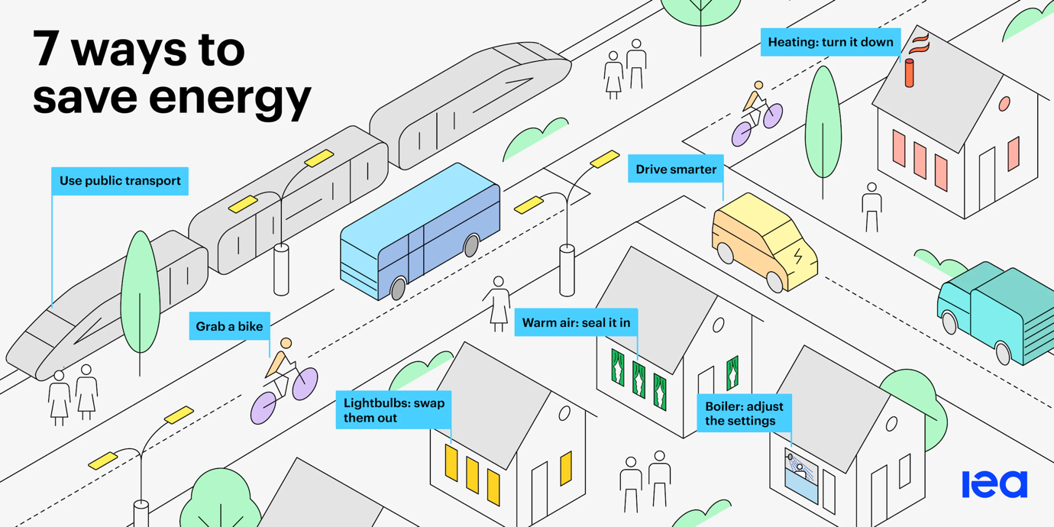

Nistgħu niffrankaw enerġija billi:

- Tnaqqis tal-iskart: Nistgħu nnaqqsu l-konsum tal-enerġija tagħna b'diversi modi, inkluż billi ninsulaw il-bejt jew niddiżattivaw l-apparati meta ma jkunu qed jintużaw.
- Bidla fl-imġiba tagħna: Meta nifhmu kif nużaw l-enerġija madwar id-dar, nistgħu nagħżlu li nużawha b'mod aktar effiċjenti. Per eżempju, billi nsajru biss l-ammont ta' ilma meħtieġ għal xorb sħun jew billi niddeċiedu nimxu jew nieħdu ċiklaġġ għall-post tax-xogħol minflok nużaw karozza.
- Nagħmlu l-apparati tagħna aktar effiċjenti: Per eżempju, nistgħu ninstallaw pompa tas-sħana, ninstallaw lampi jew apparati li jiffrankaw l-enerġija, naġġornaw is-sistema tas-sħana tagħna jew nużaw tisħin b'temperatura baxxa bħal sistemi ta' tisħin taħt l-art.

Nistgħu wkoll innaqqsu tipi speċifiċi ta' konsum ta' enerġija. Per eżempju, għalkemm forsi ma nkunux qed nikkonsmaw inqas enerġija sakemm ma nagħmlux bidliet bħal dawk imsemmija hawn fuq, nistgħu nnaqqsu l-konsum tagħna ta' enerġija minn fjuwils fossili billi nagħżlu enerġija minn teknoloġiji nadifa.

Għal aktar pariri dwar kif tiffranka l-enerġija, tista' tiċċekkja l-artiklu tal-Energy Saving Trust (UK) "Pariri Sbieħ biex Tiffranka l-Enerġija". Għalkemm ġie pproduċut għall-kuntest tar-Renju Unit, fih pariri utli li jistgħu jagħmlu differenza reali fil-konsum tal-enerġija tiegħek, kull fejn tinsab.

Fl-aħħar nett, filwaqt li nistgħu nagħżlu li nużaw l-enerġija b'mod aktar effiċjenti, nibdlu għal enerġija minn teknoloġiji nadifa jew nużaw apparati li jiffrankaw l-enerġija, huwa importanti li ma nbiddlux l-imġiba tagħna b'mod mhux intenzjonat biex nneħħu kwalunkwe benefiċċju u b'hekk iżidu l-konsum totali tal-enerġija tagħna!

Għandna nibqgħu allerti għall-effett imsejjaħ "rebound effect".

Per eżempju, tista' tiffranka flus billi tnaqqas l-użu tiegħek tal-elettriku billi tuża apparati u lampi effiċjenti fl-enerġija. Madankollu, il-konsum totali tal-enerġija tiegħek jista' jibqa' l-istess jew jiżdied, peress li issa m'għadekx tiddiżattiva b'mod regolari d-dwal jew l-apparati meta ma jkunu meħtieġa. Għalkemm tista' tibqa' tiffranka flus, kwalunkwe tfaddil reali fl-enerġija jiġi effettivament ikkanċellat.

Konklużjoni
Konklużjoni

Il-produzzjoni u l-konsum tal-enerġija huma kwadru kumpless. Huma affettwati minn varjetà ta' fatturi inklużi ġeografija, storja u ekonomija.
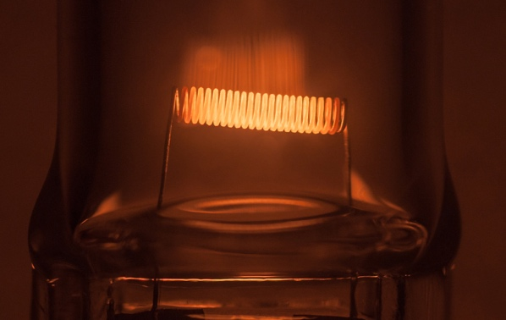
Id-deċiżjonijiet li nagħmlu dwar kif nużaw l-enerġija fid-djar tagħna għandhom ukoll rwol ewlieni fit-tranżizzjoni enerġetika diġitali u fl-użu akbar tat-teknoloġiji nadifa.

Nistgħu nkunu aktar konxji tal-użu tal-enerġija tagħna billi nnaqqsu l-użu tagħna tal-enerġija, nagħmlu għażliet differenti (per eżempju billi nibdlu għal teknoloġiji nadifa) u nimmaniġġjaw aħjar l-użu tal-enerġija tagħna. It-teknoloġiji diġitali jappoġġjaw dawn l-attivitajiet filwaqt li jiżdiedu s-sigurtà tal-enerġija, il-kumdità, jipproteġu l-ambjent u potenzjalment jiffrankaw flus.

Dan il-kors huwa parti mis-serje Digital Energy Essentials (Elementi essenzjali tal-enerġija diġitali).

Tista' tkun trid tesplora l-kors tagħna X’inhi t-Tranżizzjoni Diġitali fl-Enerġija? biex issir taf aktar dwar x'inhu t-transizzjoni diġitali tal-enerġija u kif qed iseħħ din it-transizzjoni.

Riżorsi Addizzjonali

Il-video qasir Energy Slaves (Skjavi tal-enerġija ) jispjega kemm enerġija hija meħtieġa għal attivitajiet differenti fid-dar u jintroduċi l-kors b'liċenzja miftuħa minn TU Delft fl-Olanda, Zero Energy Design: approċċ biex tagħmel il-binja tiegħek sostenibbli.

Għal ħarsa aktar fil-fond lejn l-użu tal-enerġija fl-Unjoni Ewropea, ipprova dan il-kors ta' Eurostat Nixħtu dawl fuq l-enerġija fl-UE: Żjara ggwidata tal-istatistika tal-enerġija.

Jekk tixtieq, tista' tipprova dan l-għodda IEA Energy Mix biex tara kemm enerġija nużaw għal skopijiet differenti.

Grazzji

L-Użu tal-Enerġija jinkludi adattamenti ta' materjal magħżul mill-Aġenzija Internazzjonali tal-Enerġija (IEA) li huwa liċenzjat CC BY 4.0. Din l-adattazzjoni saret u ppubblikata minn mill-Proġett Every1 (l-'Adapter') u hija liċenzjata CC BY-SA 4.0., sakemm ma jkunx indikat mod ieħor. Dan huwa xogħol derivat mill-proġett Every1 minn materjal tal-IEA, u l-proġett Every1 huwa l-uniku responsabbli għal dan ix-xogħol derivat. Dan ix-xogħol derivat mhux appoġġjat mill-IEA b'xi mod.

L-Adapter immodifika x-Xogħol Oriġinali fl-aspetti li ġejjin:

- Is-sezzjoni "Enerġija Trasformazzjoni" intużat fis-sezzjoni tal-kors "Liema tipi ta' enerġija nużaw?"
- L-introduzzjoni għas-Sistema tal-Enerġija fl-Ewropa intużat fil-kors Introduzzjoni u X'tipi ta' enerġija nużaw?

Attribuzzjonijiet tal-Immaġini

Immaġni ewlenija tal-kors: Diminishing Perspective minn Umberto Salvagnin hija liċenzjata CC BY 2.0.
Introduzzjoni: Energy field minn Damien McMahon huwa liċenzjat CC BY 2.0.
Ħolqien u konsum tal-enerġija: Il-erba' modi kif tkejjel l-enerġija minn Hannah Ritchie għal Our World in Data huma liċenzjati CC BY 4.0.
Ħarsa aktar mill-qrib lejn kif nużaw l-enerġija fid-dar:
Il-konsum tal-enerġija fid-djar fl-UE minn Eurostat huwa riprodott skont ir-rekwiżiti tan-Notifika tad-Drittijiet tal-Awtur li ġejja: https://ec.europa.eu/eurostat/statistics-explained/index.php?title=Statistics_Explained:General_disclaimer
Kif tiffranka l-enerġija:
7 modi kif tiffranka l-enerġija mill-Aġenzija Internazzjonali tal-Enerġija (IEA) hija liċenzjata CC BY 4.0.
Konklużjoni: Energy minn Umberto Salvagnin huwa liċenzjat CC BY 2.0.

